科研简报
2016年第1期（总第127期）

信阳师范学院科研处 2016年1月
【编者按】我校2015年国家自然科学基金项目共获资助21项，较2014年增长50%，取得了较好成绩，但与省内重点高校仍存在较大差距，校内各单位之间也不平衡。在2016年国家自然科学基金项目申报工作中，学校领导高度重视，提前谋划，及早启动。在2015年8月份，科研处及时传达了项目申报相关信息，于2015年12月26日召开了动员会，会议邀请校外专家做了“国家自然基金申请”的专题报告，物理电子工程学院、数学与信息科学学院交流了本单位组织申报国家自然基金工作的成功做法。会后，各单位积极行动，通过集中论证、通讯评审、专家现场答疑等方式，努力提高申报数量及质量，并及时跟踪项目进展，力争在2016年度申请中取得更好成绩。

【学院动态】
一、化学化工学院
化学化工学院领导班子高度重视2016年度国家自然科学基金项目申报工作，经前期精心准备，2016年1月21日，化学化工学院在二楼会议室举行了2016年度国家自然科学基金项目申请研讨会，会议邀请了南阳师范学院院长、博士生导师王利亚教授作了“国家自然科学基金申报感受”的辅导报告，化学化工学院青年博士20余人参加了集中论证。王利亚教授从基金委情况简介、基金项目申请流程与注意事项、优秀申请书的关键等几个方面对国家自然科学基金申请进行了详细解读，并对每份申请书的选题、立项依据及关键科学问题等方面进行了针对性指导。在集中论证基础上，又通过集中外审等形式，进一步提高申报书质量。
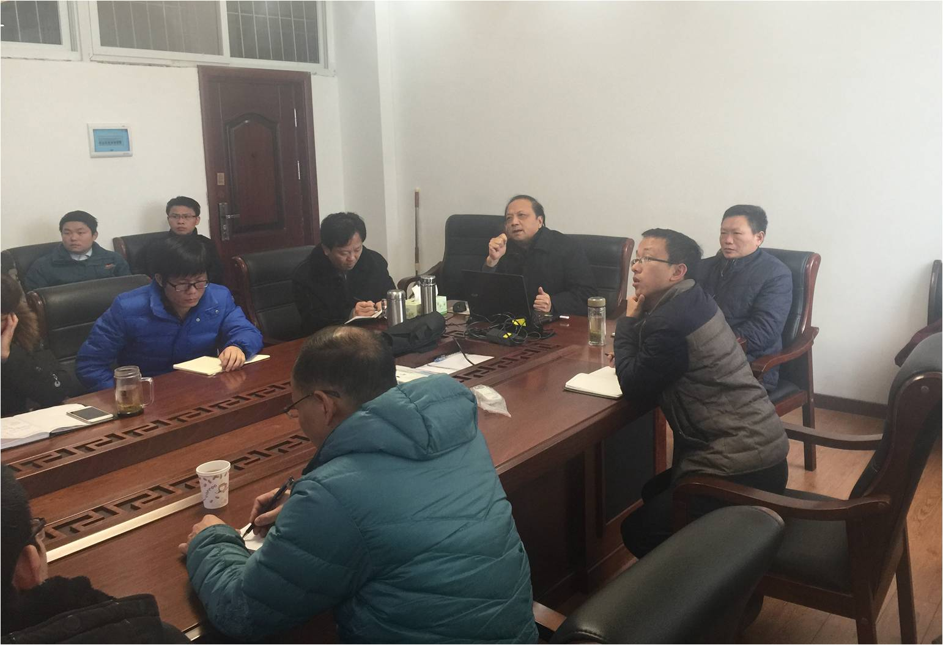

化学化工学院国家自然科学基金项目申报研讨会现场
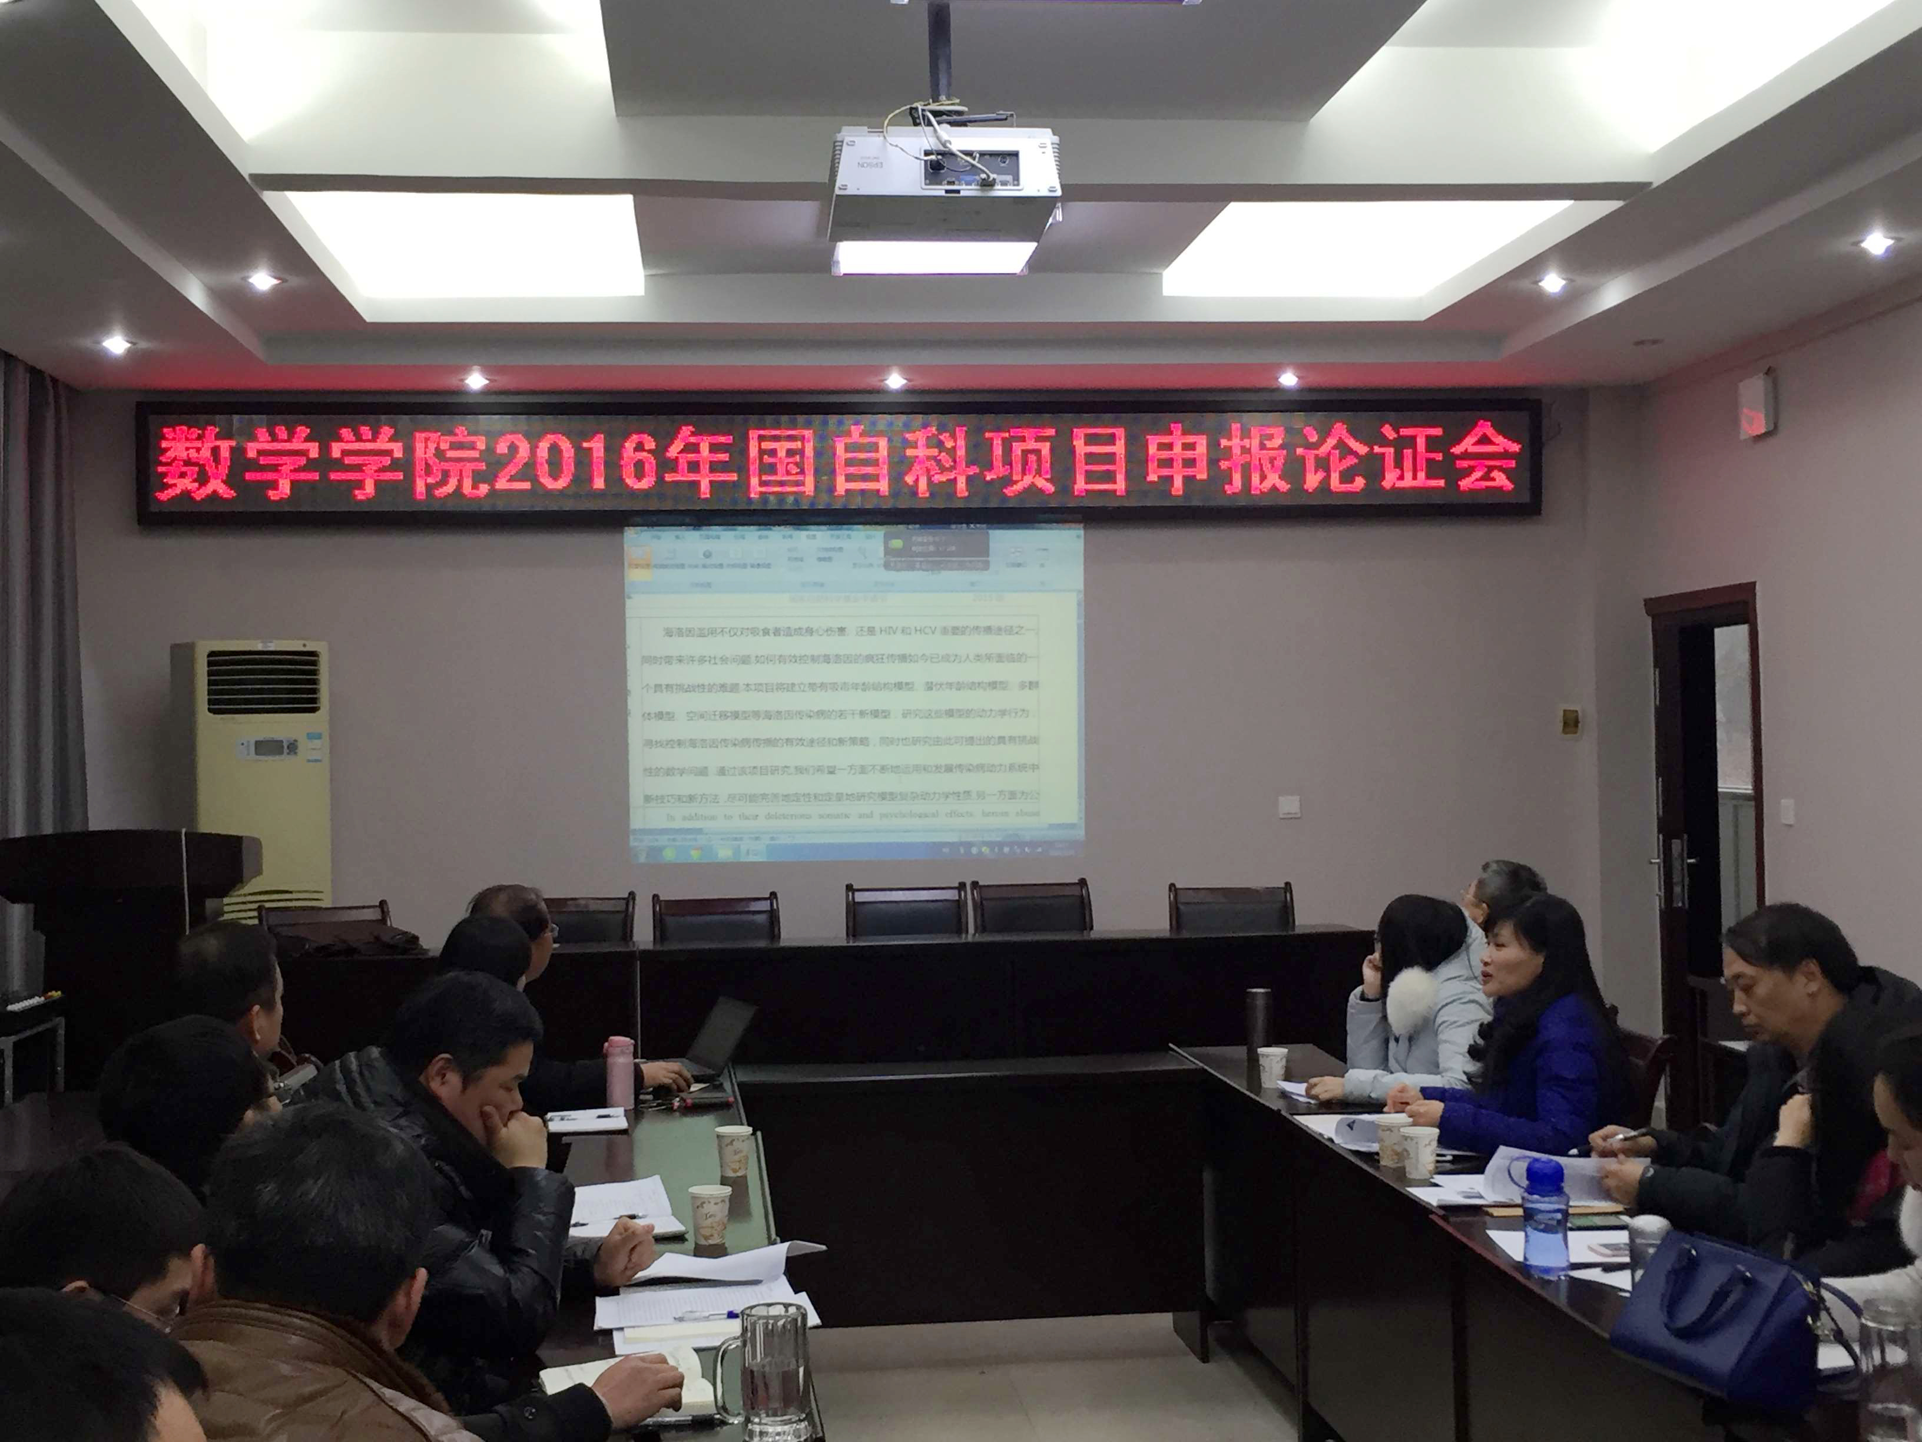
二、数学与信息科学学院

数学与信息科学学院国家自然科学基金项目申报研讨会现场
在领导班子精心组织下，数学与信息科学学院及早启动了2016年度的国家自然科学基金项目申报工作，通过前期动员、小组讨论等形式确立了本年度申报方向。1月21日，数学与信息科学学院在学院会议室举行了2016年度国家自然科学基金项目申报论证会。邀请了郑州大学石东洋教授、任景莉教授、江西省数值模拟与仿真技术重点实验室高淑京教授对申请书进行现场指导。上午，三位评审专家对申请书进行了仔细审查并批阅。下午申请人逐一汇报申请书撰写情况及遇到的问题，专家从项目选题、摘要、研究内容、研究基础、技术路线、创新点等多个方面，对申报的项目进行了细致、认真的指导，提出了建设性的意见。
三、物理电子工程学院
在2015年度取得优异成绩的基础上，物理电子工程学院领导班子再接再厉，及早运筹，提前启动了2016年度国家自然科学基金项目申报工作。1月23至24日，物理电子工程学院在理科楼911会议室举行了2016年度国家自然科学基金项目申请研讨会。会议邀请了河南师范大学刘玉芳教授、河南大学王渊旭教授对国家自然科学基金项目申请工作进行集中指导，20余位项目申请人参加了研讨。23日，刘玉芳、王渊旭与相关科研人员座谈，认真审阅了项目申请书。24日的研讨会上两位专家回答了项目申请人员提出的关于项目申报及申请书撰写方面的共性问题，针对每份申请书，从选题和论证等方面进行了悉心指导，并根据申请书的学科类别，在科学问题凝练、论证的逻辑性等角度给出了方法性的指导和建议。
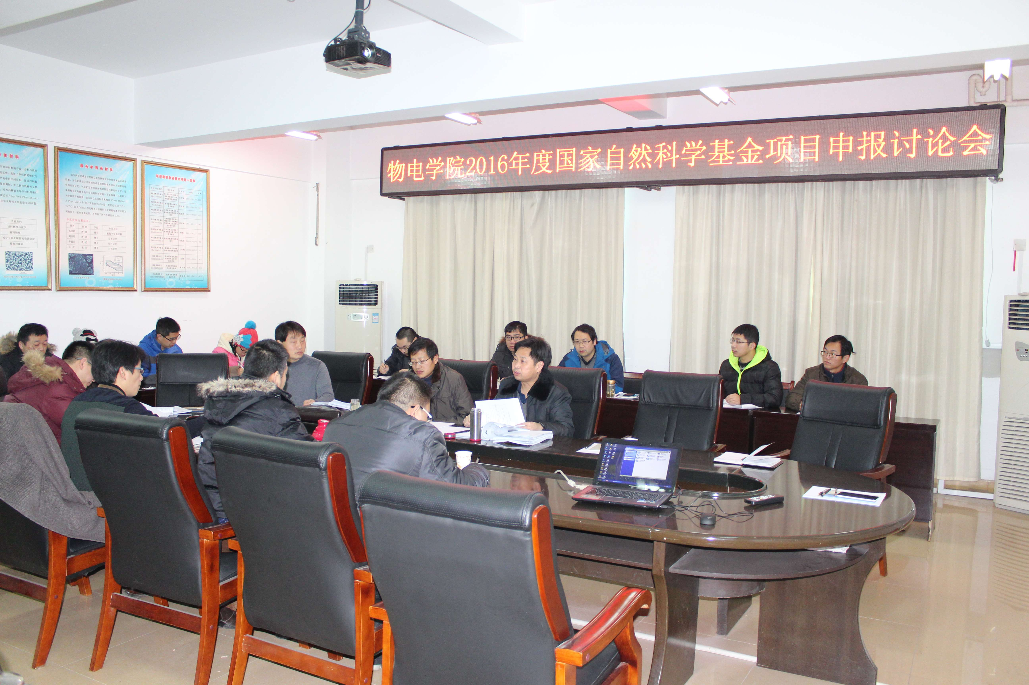

物理电子工程学院国家自然科学基金项目申报研讨会现场
四、城市与环境科学学院
城市与环境科学学院领导班子及早部署，大力推进2016年度国家自然科学基金项目申报工作，通过前期论证、精心筹备，1月29至30日，城市与环境科学学院在理科楼十楼会议室举行了2016年度国家自然科学基金项目申请研讨会。北京大学陈彦光教授、华中师范大学罗静教授应邀出席会议，城环学院院长余国忠教授、副院长王义民教授、刘明华教授及项目申请人共计20余人参加了研讨会。29日，陈彦光教授、罗静教授与城环学院领导班子及相关科研人员进行了座谈，并认真审阅了项目申请书。30日,项目申报人逐一汇报了申报进展情况，与会专家从科学问题凝练、学科选择、申请书逻辑结构、题目精准性、摘要表述、研究内容、技术路线及创新点等方面进行了针对性指导，提出了建设性意见。
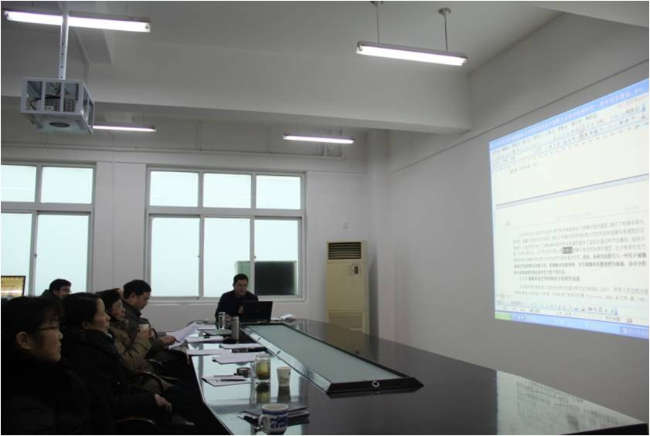

城市与环境科学学院国家自然科学基金项目申报研讨会现场

